Отчет по внеурочной деятельности
Курс развития творческого мышления
Руководитель кружка: педагог-психолог Вахрушева С.А.
Программа была разработана на основе Курса развития творческого мышления для детей 9-14 лет по методу Дж. Гилфорда и Дж. Рензулли, автор Ю.Б.Гатанов («Иматон», г. Санкт-Петербург). В работе также используются материалы программы развития вербального и невербального воображения М.В.Межиевой.
Курс рассчитан на 18 часов, занятия проводятся во втором полугодии 1 раз в неделю по субботам.
Занятия посещают учащиеся 5-х классов. (8 человек)
Цель работы: развитие творческих мыслительных способностей обучающихся, преодоление стереотипности и шаблонности мышления.
Задачи:
- Формирование беглости, гибкости, оригинальности мышления.
- Развития отдельных творческих (дивергентных) мыслительных способностей.

Все упражнения и задания предназначены для развития следующих творческих мыслительных способностей:
Беглость-это способность быстро генерировать поток идей, возможных решений,
подходящих объектов и т.д.
Гибкость- это способность применять разнообразные подходы и стратегии при решении
проблем; готовность и умение рассматривать имеющуюся информацию с разных точек
зрения.
Оригинальность-это способность придумывать нестандартные, уникальные, необычные
идеи и решения
Способность к детальной разработке- это способность расширять, развивать,
приукрашивать и подробно разрабатывать какие-либо идеи, сюжеты и рисунки.
Развитые на занятиях способности к творческому нестандартному мышлению дети с успехом будут использовать на других учебных предметах, а затем и при решении любых жизненных проблем.
Развитые на занятиях способности к творческому нестандартному мышлению дети с успехом будут использовать на других учебных предметах, а затем и при решении любых жизненных проблем.
Совместная деятельность детей, организуемая на занятии, не может быть однозначно отнесена ни к учебной, ни к игровой, поскольку детское творчество - это особый вид деятельности, организуемый и обеспечиваемый педагогом.
Обучение основано на активности и самостоятельности детей. Каждый сам определяет степень своей включенности в занятие. Это позволяет детям, испытывающим дискомфорт в ситуации неопределенности, адаптироваться к новым условиям в удобном для них темпе.
Содержание занятий включение в занятие игровых приемов, гимнастических, психогимнастических и психотехнических упражнений. Включение подобных заданий способствует психической разрядке и восстановлению сил, благоприятно сказываясь на здоровье ребенка.
Занятия строятся в форме игры, соревнования, путешествия, кооперативно-творческой деятельности.
Эффективность программы оценивается с помощью расчета процента обучающихся от общего количества детей в группе, которые повысили показатели от начала к концу совместной работы. Общей целью применяемых методов диагностики являлось определение актуального уровня развития воображения и креативности ребенка.
Для получения данных сведений используются следующие методики:
1) диагностика воображения по методике «Дорисовывание фигур» (автор О.М. Дьяченко)
2) тест креативности Торранса, фигурная форма.
Тест проводился в начале курса и в конце. По результатам тестирования у всех учащихся есть потребность в получении новой информации.
У 4 учащихся в начале обучения выявлен низкий показатель категориальной гибкости, это свидетельствует о ригидности мышления, низком уровне информированности, ограниченности интеллектуального потенциала и (или) низкой мотивации. В конце курса, таких учащихся осталось 2 человека.
Высокий показатель оригинальности (или творческая активность) – OR. Этот показатель характеризует способность выдвигать идеи, отличающиеся от очевидных, банальных или твердо установленных. В начале года высокий показатель OR – 4 человека, в конце обучения высокий показатель OR – 5 человек.
Формируемые на занятиях универсальные учебные действия:
Личностные | Познавательные | Регулятивные | Коммуникативные
положительно относится к познавательной деятельности, желает приобретать новые знания | понимает и сохраняет учебную задачу; | осознает познавательную задачу; участвует в обсуждении, извлекая нужную информацию | задаёт вопросы, слушает и отвечает на вопросы других, формулирует собственные мысли, высказывает и обосновывает свою точку зрения

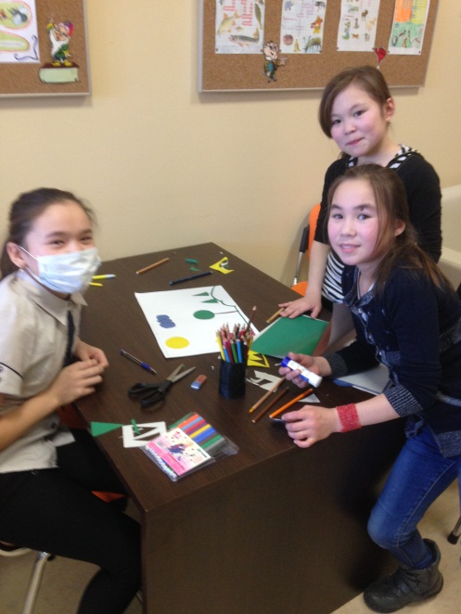
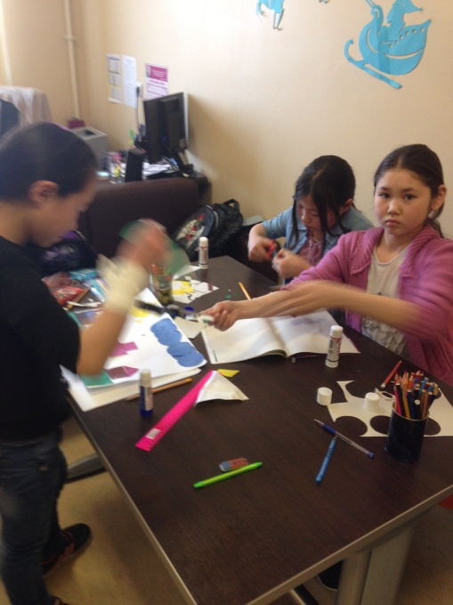

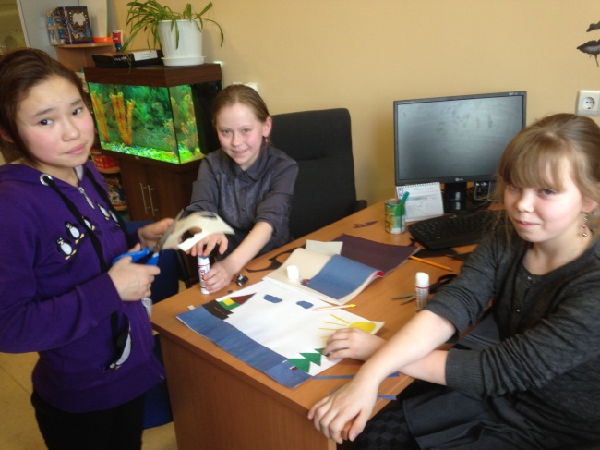

Педагог-психолог:
С.А. Вахрушева

